哈尔滨华德学院

毕业设计（论文）开题报告

专 业 软件工程
学 生 张昊民
学 号 1140131110
班 号 1401311
指导教师 吕志峰
开题日期 2017年9月20

2017 年 9 月 20 日
说 明

一、开题报告应包括下列主要内容：
1．通过学生对课题题目和课题研究现状、选题的目的和意义论述，判断是否已充分理解毕业设计（论文）的内容和要求。
2．进度计划是否切实可行。
3．是否具备毕业设计所要求的基础条件。
4．预计研究过程中可能遇到的困难和问题，以及解决的措施。
5．主要参考文献。
二、如学生首次开题报告未通过，需在一周内再进行一次。
三、开题报告要求学生认真填写，由开题答辩组和指导教师填写意见、签字后，统一交所在分院保存，以备检查。
指导教师评语：

指导教师： 2017 年 9 月 18 日

开题答辩组审查意见：

组长： 组员：

2017 年 9 月 20 日

一、课题题目和课题研究现状

智能花园系统平台的设计与实现
随着时代的进步和信息技术的发展，人们传统的生活方式逐渐被新奇的现代信息技术产物所改变，人们的衣食住行无时无刻不再发生着翻天覆地的变化。如今在移动互联网浪潮的推动下，物联网逐渐在人们的视野中崭露头角。那么物联网是什么呢？依我个人来看，它就是嵌入式智能终端+云计算相结合的产物。我的毕业设计就是通过物联网技术开发一个面向园艺爱好者的智能花园系统平台。这个系统平台的诞生的初衷就是为了帮助那些喜欢园艺而又缺乏相关知识；热爱园艺却没有足够的时间；醉心于园艺却与孤独为伴的人的。
在国内已经有有很多高校在研究智能开发板了，如Arduino和树莓派这两款开发板。对于智能花园领域来说，现有的技术原形还仅仅是停留在智能浇灌和基础的读取环境信息层面。几乎没有什么系统性的，综合性的开发案例。它们大多都是单一的，简单的，定位模糊的实验产品。这样的产品由于成本较高，消费用户群不明确，功能单一，使用起来复杂繁琐等各种原因，几乎很难被商业化。
而在国外却已经有了类似的产品问世，如Edyn。它是由Jason Aramburu开发的一套智能园丁系统，它为用户提供了强大的环境监测功能和优秀的数据分析服务，它内置的wifi模块让用户与植物0距离。而另一款被称作Plantui的产品，是一个北欧创业团队开发的。它主打的无土栽培和智能多样化的环境调控手段，这也成为其作品的最大亮点。对于Edyn而言它最大的缺点就是缺少有效的智能的调控手段去影响植物的生长；对于Plantui而言固定培育方式，让它无法把现有的植物移植到Plantui中。还有就是它独特的传感器与调控装置的设计，使其无法应用到大面积的种植环境中。

二、选题的目的和意义

对于不同的用户我的开发目的是不完全相同的。对于园艺小白来说，智能花园系统会为你提供一套科学，实用的栽培指南帮你解答种植过程中所遇到的问题与困惑。对于经常出差或是懒散的园艺爱好者来说，智能花园系统会为你自动调节植物的生长，实现脱手种植，你只需要一部手机或是一台电脑就可以在虚拟的世界打破时间与空间的限制，为心爱的盆栽浇灌施肥。对于那些骨灰级的园艺爱好着，智能花园系统会为你提供一个展示自我的平台，你可以在这里分享你宝贵的种植经验，也可以记录你辛勤种植的点点滴滴；你可以帮附近的邻居浇浇花，也可以帮天涯海角的朋友除除草，在这里你总会找到一些可以一起同行的友人。
与传统意义上的盆栽种植相比，智能花园系统平台从本质上改变了人与盆栽的绑定关系，它解放了人的精力与双手，让你可以更轻松，更简单的享受种植的乐趣；它的社交娱乐模块将单个的盆栽点连成网络，让更多的人在不同的地点不同的时间，分享他们的每一份成功每一份感动；它强大智能的培养方案库将最大程度的降低园艺爱好的门槛，让更多的人能轻松的加入到其中。它克服了种种硬件条件的限制，将环境的监测与调节功能融合到了一起。将传感器与控制模块进行了分离，使它可以适应更多的应用场景。它应用组件化的硬件设计理念，使用户能拥有更多的diy空间等。
三、课题的基本内容

开发一个24小时全天候的环境数据收集系统，一个分类数据存储系统和一个智能花园系统，这些共同构成智能花园系统平台。
数据收集系统由树莓派＋python脚本＋各类传感器组成，我需要做的工作是为树莓派安装系统和配置网路，安装必要的传感器驱动，编写python脚本程序构成数据收集系统。
数据存储系统由云服务器＋mysql数据库系统＋web程序组成，我需要做的工作是为云服务器安装系统和配置网路，安装mysql数据库系统，编写web程序构成数据存储系统。
智能花园系统主要由web程序构成，我需要做的工作是开发web程序并进行测试部署，然后编写相关文档完成论文。

四、研究方案及预期达到的目标

采用调查法去快速的获取更多更真实的需求，采用实验法去验证现阶段的需求文档的正确性，以及验证以后的系统的实用性和稳定性。
环境监测模块：能够读取实时的温度，湿度，光照，ph值，图像，音频，视频数据，并将获取到的数据进行加工处理并存入数据库。
环境调节模块：根据用户的操作可对光照，温度，湿度进行远程调节调控。
社交娱乐模块：可进行分享盆栽，记录种植日记，后期将添加其他的交互玩法。
资讯提示模块：可提供实时的天气信息，盆栽的生长信息以及适当的培养建议。
扩展接口模块：可对外部系统提供开放的访问接口，方便本系统与更多外部系统进行对接。

五、为完成课题已具备和所需的条件

１.技术条件：已了解学习了相关技术，如php语言与thinkphp框架。
２.经济条件：已准备了项目启动资金，用于项目投资，初期预算1500元左右。
３.计算资源：需要公有云计算服务提供的云计算资源，已有阿里云公网服务器（ip 139.129.25.150 / 域名 zhineng.cloudtidings.cn）。
４.文献资源：需要业务相关的文献资料，可从图书馆获取或者在中国知网上获取。
５.人力资源：本人时间较充裕。

六、预计研究过程中可能遇到的困难和问题，以及解决的措施

１.如何进行测试？
解决：找方海诺老师，申请测试组帮忙
２.项目如何托管？
解决：使用coding的git服务
３.项目如何部署？
解决：采用daocloud提供的docker服务进行云部署

七、进度安排

序号 | 名称 | 周数 | 时间
1 | 可行性分析 | 2周 | 2017.08.20-2017.09.03
2 | 需求分析 | 1.5周 | 2017.09.04-2017.09.14
3 | 系统设计 | 2周 | 2017.09.15-2017.09.30
4 | 系统实现 | 4周 | 2017.10.09-2017.11.13
5 | 系统调试 | 2周 | 2016.11.14-2016.11.28
6 | 撰写论文 | 3周 | 2016.11.29-2016.12.20

八、参考文献

1└┘菲尔宾 零基础学习Raspberry Pi 方可 人民邮电出版社 2015
2└┘王江伟，刘青 玩转树莓派Raspberry Pi 北京航空航天大学出版社 2013
九、备注

（空白页，可在此页画电路框图或软件流程图等）

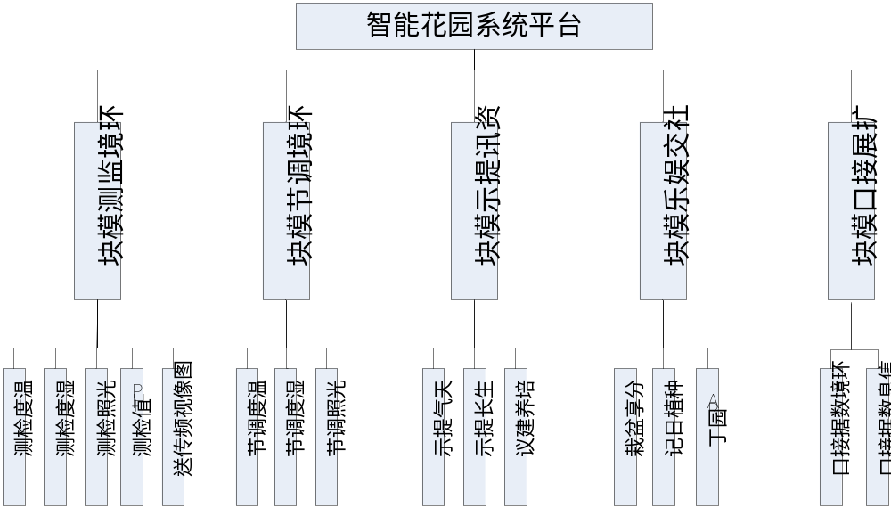

（图一 功能模块图）

